Муниципальное дошкольное образовательное учреждение
«Детский сад №20 комбинированного вида»

Консультация для педагогов
«Роль сказки в нравственно – духовном воспитании дошкольников»

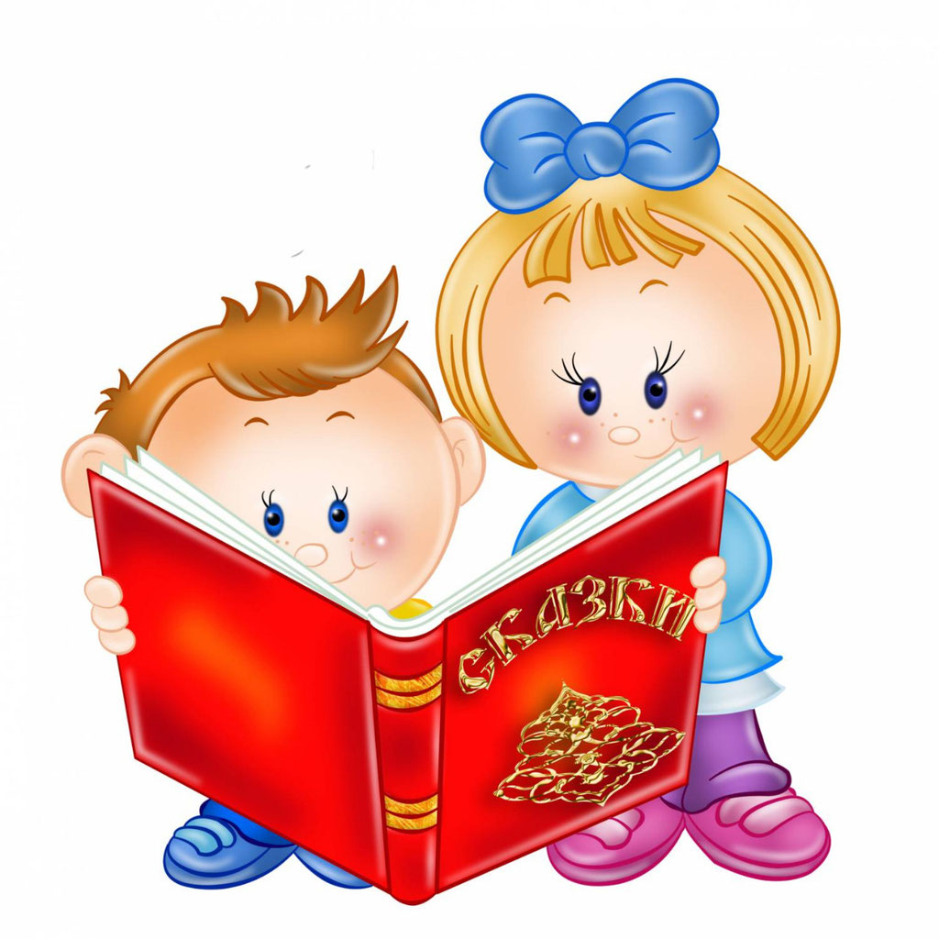

Подготовила:
Радаева И. А.,
воспитатель

Саранск, 2021 г.
«Роль сказки в нравственно – духовном воспитании дошкольников»
(консультация для воспитателей)

Духовность-это то, чем и ради чего человек живет и действует. Нравственность-это то, как он живет и действует. Духовно-нравственное воспитание в образовательной деятельности –это целенаправленный процесс взаимодействия воспитателей и детей, направленный на формирование гармонии.
Ведущим компонентом народной культуры, имеющим большое воспитательное значение, является фольклор -устное народное творчество, существующее в виде пословиц и поговорок, загадок, народного героического эпоса, песенного искусства, сказок. Легче всего объяснить ребёнку первые и главные понятия духовности и нравственности через сказку. Именно со сказки у ребенка начинается знакомство с миром человеческих взаимоотношений и с окружающим миром в целом гармоничной личности.
Через сказку дети познают свое место в этом мире, получают первые представления о добре и зле, дружбе и предательстве, отваге и трусости. Именно сказки в доступной форме объясняют детям, что такое хорошо и плохо, закладывают моральные и социальные ценности.
Язык сказок, насыщенный афоризмами, повторами и эпитетами, очень поэтичен, он утончает и возвышает душу слушающих. Недаром такие ценители русского слова, как А.С. Пушкин, М.Ю. Лермонтов, В.А. Жуковский, говорили о преображающей силе сказок, а русские мыслители И.А. Ильин и Е. Н. Трубецкой видели в сказке отражение души русского народа.
В. А. Сухомлинский считал, что «...Чтение сказок–тропинка, по которой, умный, думающий воспитатель находит путь к сердцу ребенка.», «...Сказка–это зернышко, из которого прорастает эмоциональная оценка ребенком жизненных явлений.»
У детей с помощью сказки можно воспитать: волю, веру в себя, смелость, трудолюбие, настойчивость, обязательность, оптимизм целеустремленность, доброту и честность. А также с помощью сказки у детей можно развить: умение слушать, умение познавать, умение сравнивать, сопоставлять, мыслить словами, связную речь, логическое мышление, внимание, память, воображение, мимику лица и жесты, эстетическое чувство, чувство юмора. Но этого всего возможно достичь лишь в случае, когда ребенок заинтересован и увлечен, поэтому необходимо выбирать сказки, подходящие для определенного возраста. Для этого более подробно остановимся на том, какие сказки и в каком возрасте необходимо читать.
Сказка является одним из самых доступных средств для духовно-нравственного развития ребенка. Ребенок не рождается злым или добрым, нравственным или безнравственным. То, какие нравственные качества разовьются у ребенка, зависит, прежде всего, от родителей, воспитателей и окружающих его взрослых, от того, как он и его воспитают, какими впечатлениями обогатят.
Первые годы жизни ребенка - это период колыбельных песен, потешек, прибауток, стихотворений. Они формируют отношения к окружающему миру, обогащают чувства ребёнка, его речь, пробуждают познавательную активность, самостоятельность.
Через них ребенок приходит к первым сказкам. Это сказки о животных с простым, повторяющимся сюжетом, где главная задача высмеять плохие черты характера, поступки, вызвать сострадание к слабому, обиженному и научить доброжелательности, помощи друг другу. Это «Курочка Ряба», «Репка, «Колобок», «Теремок».
После 3-х лет происходит осознание ребенком собственного «Я», поэтому он начинает ассоциировать себя с главными героями сказки, подражать им, развивается способность ребенка образно представлять в умении фантазировать. Для этого мы подбираем сказки, в которых ясно, кто хороший, кто плохой, где добро, а где зло, чтобы развить восхищение добрыми героями и осуждение злых.
Эти сказки помогут детям понять: -как дружба помогает победить зло («Зимовье зверей»); -как добрые и миролюбивые побеждают («Волк и семеро козлят»); -что зло наказуемо («Кот, петух и лиса», «Заюшкина избушка»); -что никуда без разрешения одним ходить нельзя («Маша и медведь»); - что надо слушаться родителей, старших (сказки «Гуси-лебеди», «Сестрица Аленушка и братец Иванушка»).
После 5-ти лет детям мы начинаем читать сказки, в которых положительные герои, как правило, наделены мужеством, смелостью, упорством в достижении цели, красотой, подкупающей прямотой, честностью и другими физическими и моральными качествами. Такие сказки развивают все стороны личности детей: мышление, воображение, эмоции, поведение. Именно, с помощью сказки ребенок получает возможность познавать окружающую жизнь не только умом, но и сердцем.
В таких сказках главные герои не только животные, но и люди, волшебники и колдуны. В таком возрасте детям хорошо подойдут русские народные сказки, сказки Бажова, сказки зарубежных сказочников: Андерсена, Шарля Перро, Братьев Гримм и другие.
Между 6-ю и 7-ю годами мы читаем детям любые сказки, сюжет которых захватывает ребёнка, возбуждает его любопытство, развивает умственные способности и чувства. Дети начинают понимать внутренний смысл сказки, ее эмоциональный подтекст. Понятие о добре и зле заложено в сказке не в виде законов и правил, а в виде образов сильных и храбрых богатырей, царевичей, в виде добрых волшебниц.
Это сказки и былины «Илья Муромец и Добрыня Никитич», «Спящая красавица», «Мальчик-с-пальчик», «Кот в сапогах» и другие произведения Ш. Перро; «Аленький цветочек» А. Аксакова; «Дюймовочка», «Гадкий утенок», «Снежная королева» Г.Х. Андерсена.
С возраста 6-7лет читаем сказки -притчи. Это очень эффективное средство развития, воспитания и обучения. Мудрость, которая подаётся в простой и ясной форме, учит детей думать, развивает интуицию и воображение. Притчи заставляют детей задумываться о своём поведении и иногда, посмеяться над своими же ошибками.
Подводя итог можно сделать следующие выводы:
1.Сказка является одним из самых доступных и действенных средств для духовно-нравственного развития детей дошкольного возраста.
2.У детей с помощью сказки можно воспитать: волю, веру в себя, смелость, трудолюбие, настойчивость, обязательность, оптимизм целеустремленность, доброту и честность.
3. Благодаря сказке ребенок познает мир не только умом, но и сердцем. И не только познает, но и выражает собственное отношение к добру и злу. Даже дети старших групп верят в сказку, а значит, через нее легче обучать и воспитывать. Дошкольники учатся анализу и оценке поведения героев, развивают умение чувствовать и понимать другого, повышают самооценку, уверенность в себе, желание помочь, посочувствовать другому, а главное-развиваются всесторонне.

Подготовила:
Радаева И. А., воспитатель

